Temat 27: Znaki informacyjne – znaki na które warto zwrócić uwagę.

Dzisiaj ciąg dalszy znaków informacyjnych. Mam nadzieję, że odgadywanie znaczenia znaków nie okazało się takie trudne. Jednak jest kilka znaków, które wymagają dodatkowych informacji.

Zaczniemy od wyjątku w znakach informacyjnych.

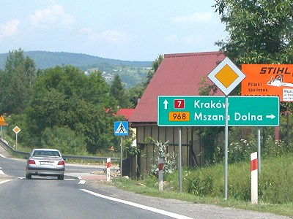
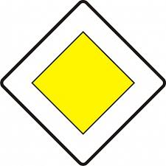

Droga z pierwszeństwem przejazdu.
Oznacza , że kierujący ma pierwszeństwo przejazdu na najbliższym skrzyżowaniu.

Znaki, które mogą sprawić trudność

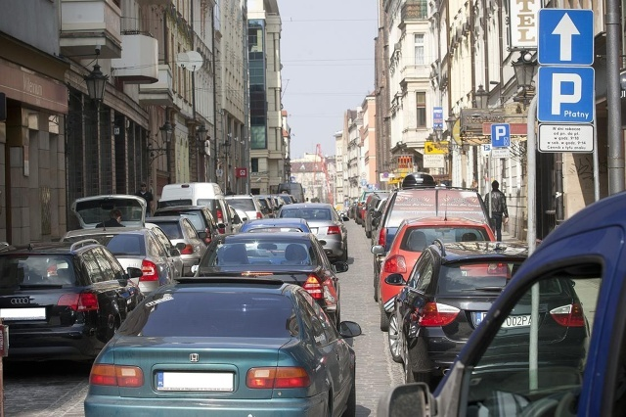
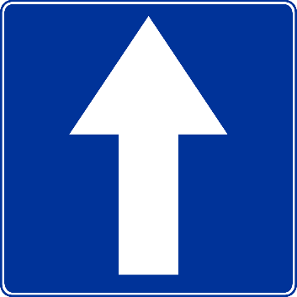

Droga jednokierunkowa.
Oznacza początek lub kontynuację drogi lub jezdni, na której ruch odbywa się w jednym kierunku.
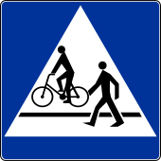
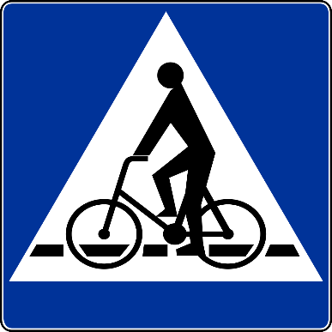
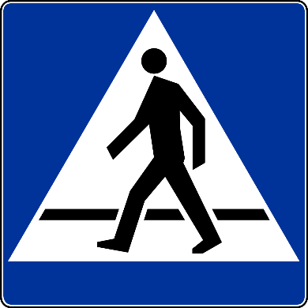

Przejście dla pieszych i przejazd dla rowerów
Przejazd dla rowerów
Przejście dla pieszych

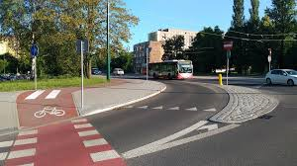
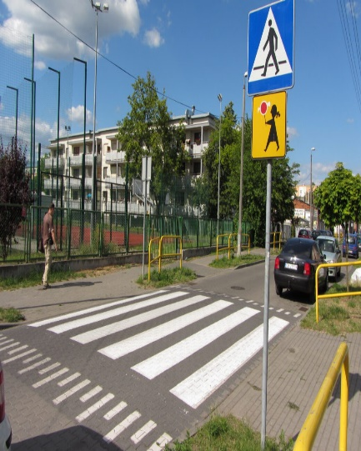
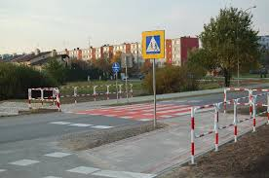

Pamiętaj!
- Przez przejście dla pieszych zawsze przeprowadzaj rower
- Zanim wjedziesz na przejazd dla rowerów zwolnij i upewnij się, że będziesz bezpieczny

A teraz przyjrzyjmy się dwóm znakom, które zawsze występują w parze i dotyczą zwężonego odcinka drogi

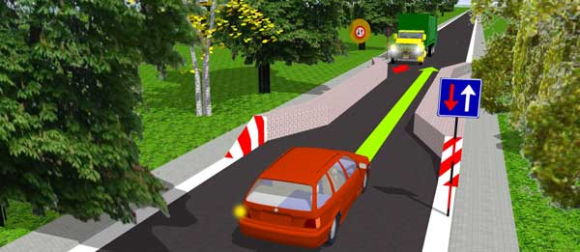

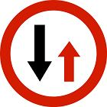
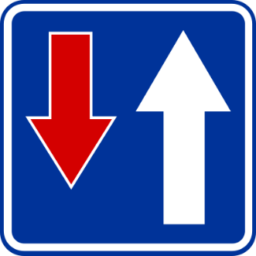

Pierwszeństwo dla nadjeżdżających z przeciwka
Zabrania kierującym wjazdu na zwężony odcinek jezdni, jeżeli zmusiłoby to kierujących znajdujących się na tym odcinku lub zbliżających się do niego z przeciwnej strony do zatrzymania się.
Pierwszeństwo na zwężonym odcinku jezdni
Oznacza, że kierujący przejeżdżają przed kierującymi zbliżającymi się z kierunku przeciwnego.

Mam nadzieję, że nie znaki informacyjne nie były takie trudne.
A jutro krótki teścik dla sprawdzenia Waszej wiedzy!!!!!

